ПОМНИТЕ!  Ребенок учится законам улицы, беря пример с ВАС - родителей! Уберечь ребенка от беды на дорогах - долг каждого взрослого. Практическое обучение детей наблюдению за дорожной ситуацией должно проводиться родителями с первых совместных прогулок на улице. Многократное наблюдение ситуаций и тренировка движения помогут привить детям необходимые навыки безопасного поведения на улице. Весьма удобно для этих целей использовать путь в детский сад, школу и обратно.  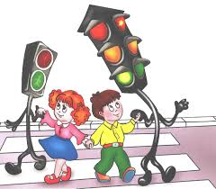 | 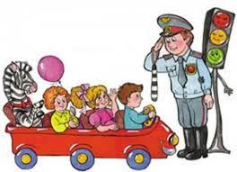  7. При движении автомобиля:  - приучайте детей сидеть в автомобиле только на заднем сиденье; не разрешайте сидеть рядом с водителем, если переднее сиденье не оборудовано детским креслом;  - не разрешайте малолетнему ребенку во время движения стоять на заднем сиденье: при столкновении или внезапной остановке он может перелететь через спинку сиденья и удариться о переднее стекло;  - не разрешайте детям находиться в автомобиле без присмотра. | МДОАУ детский сад 19  «Мишутка»  «Шагаем мы на зеленый сигнал»  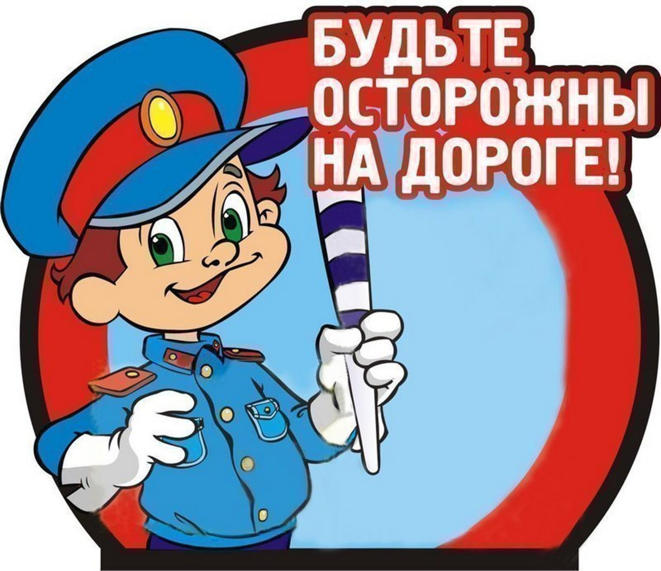  Составила воспитатель:  Гусева С.С.
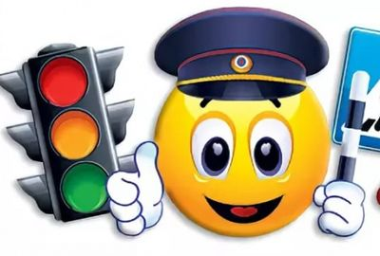  6. При посадке и высадке из общественного транспорта:  - выходите впереди ребенка, так как малыш может упасть, а ребенок постарше может выбежать из-за стоящего транспорта на проезжую часть;  - подходите для посадки к двери транспортного средства только после полной остановки: ребенок, как и взрослый, может оступиться и попасть под колеса;  - не садитесь в общественный транспорт в последний момент при его отправлении; особую опасность представляет передняя дверь, так как можно попасть под колеса транспортного средства;  - научите ребенка быть внимательным в зоне остановке особо опасном месте для него: стоящий автобус сокращает обзор дороги в этой зоне. | Рекомендации для родителей  1. При движении по тротуару:  - придерживайтесь правой стороны тротуара;  - не ведите ребенка по краю тротуара: взрослый должен находиться со стороны проезжей части;  2. Готовясь перейти дорогу:  - остановитесь или замедлите движение, осмотрите проезжую часть;  - привлеките ребенка к наблюдению за обстановкой на дороге;  - подчеркивайте свои движения: поворот головы для осмотра улицы, остановку для осмотра дороги, остановку для пропуска автомобилей;  - учите ребенка различать приближающиеся транспортные средства;  - не стойте с ребенком на краю тротуара, так как при проезде транспортного средство может зацепить, сбить, наехать задними колесами;  - неоднократно показывайте ребенку, как транспортное средство останавливается у перехода, как оно движется по инерции.  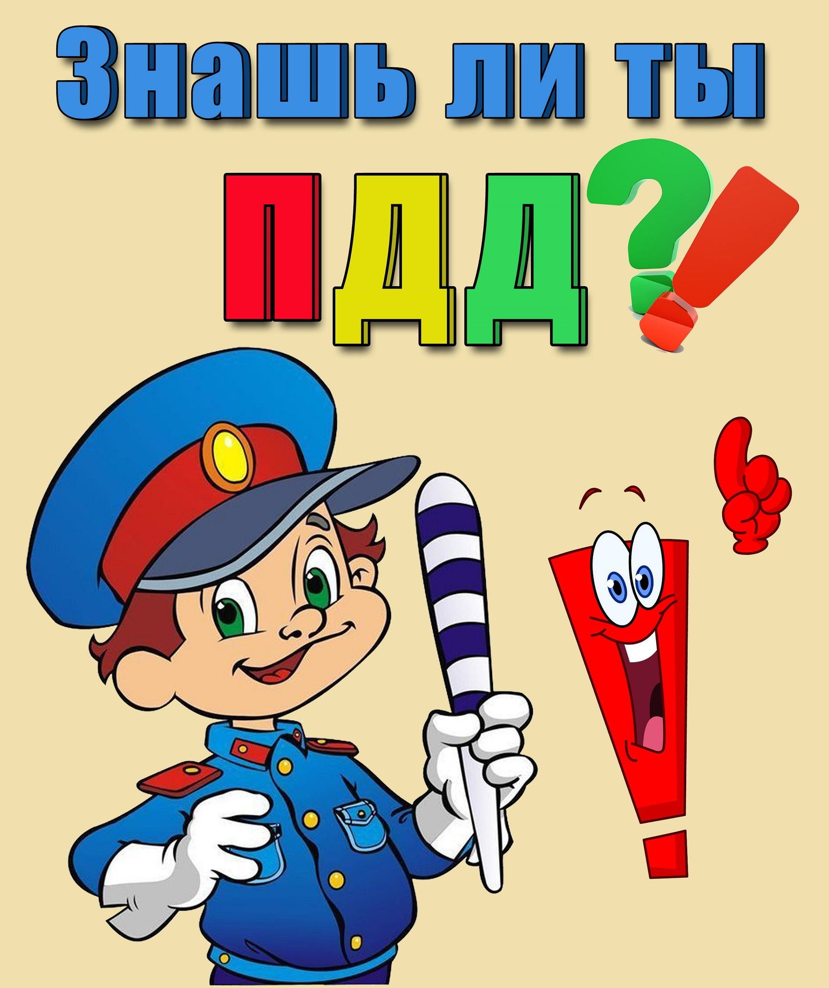 | 3. При выходе из дома:  - сразу обратите внимание ребенка на движение транспортных средств у подъезда и вместе посмотрите, не приближается ли к вам автомобиль, мотоцикл, мопед, велосипед;  - если у подъезда стоят транспортные средства или растут деревья, закрывающие обзор, приостановите свое движение и оглянитесь нет ли за препятствием опасности.  4. При ожидании общественного транспорта:  - стойте вместе с детьми только на посадочных площадках, а при их отсутствии на тротуаре или обочине.  5. При переходе проезжей части:  - переходите дорогу только по пешеходным переходам или на перекрестках по отмеченной линии зебре, иначе ребенок привыкнет переходить где придется;  - не спешите и не бегите; переходите дорогу всегда размеренным шагом;  - не переходите дорогу наискосок; подчеркивайте, показывайте и рассказывайте ребенку каждый раз, что идете строго поперек улицы, что это делается для лучшего наблюдения за авто-, мото- транспортными средствами;  - не торопитесь переходить дорогу, если на другой стороне вы увидели друзей, родственников, знакомых. Не спешите и не бегите к ним, внушите ребенку, что это опасно;  - не начинайте переходить улицу, по которой редко проезжает транспорт, не посмотрев вокруг;  - объясните ребенку, что автомобили могут неожиданно выехать из переулка, со двора дома;

